

**אוניברסיטת בן גוריון**

**בית הספר להנדסת חשמל ומחשבים**

**דו"ח תיעוד פרוייקט גמר קורס "מבנה מחשבים ספרתיים" 361-1-4191**

**Control system if motor-based machine**

**דביר זגורי ואלעד חובשי**

1. **הגדרת ומטרת הפרוייקט**

תכנון ומימוש מערכת מבוססת MCU לצורך בקרת מכונה מבוססת מנוע צד בשליטה עדנית ע"י ג'ויסטיק אנלוגי בנוסף לשליטה מרחוק על ידי מחשב אישי דרך ערוץ תקשורת טורית. מחשב הPC ישמש לצורך ממשק GUI למשתמש לצורך תצוגה ולכל פעולה הנדרשת והMCU יתקשר איתו באמצעות UART בסטנדרט RS-232 . ממשק למשתמש בצד ה-PC יאפשר קביעת פרמטרים, שליחת פקודות High-Level ל-MCU.

1. **תיאור הפרויקט וביצועי התוכנה והחומרה**

בפרוייקט מדובר במערכת מבוססת גרעין FSM מבוסס מתודולוגיית Interrupt driven שלפיה בהינתן פסיקה (כגון טיימר/UART וכו') המערכת תתן פלט/תעבור בין מצבים. למערכת שני גרפי מצבים שונים, אחד ל-PC ואחד ל-MCU המתארים את המעברים והפלטים של התוכנית בכל אחד מהצדדים שלה. בצד ה-PC ישנו קובץ אחד בשפת Python שמבצע את כל הפעולות ובצד הבקר ישנם 4 שכבות שהן bsp, hal, api ו-app.

למערכת קיימים חמישה מצבים:

מצב 0 – Sleep Mode: מצב זה הינו מצב בו המערכת ממתינה להזנת Input של בחירת מצב ע"י המשתמש בצד ה-PC ושליחת הפקודה (שמתבצעת באופן אוטומטי ברגע הבחירה) אל ה-MCU.

מצב 1 – Manual Control: מצב זה זהו מצב שבו ה-ג'ויסטיק האנלוגי שולט באופן מלא במנוע הצעד המחובר ל-MCU ע"י מיצוע 32 דגימות ערכי ה-X וה-Y של ה-Joystick באמצעות ה-ADC10 (A0 ו-A3) והמרתן לזוית המנוע ביחס למספר צעדי הסיבוב הנדגם במצב ה-כיול (Calibration) כך שמחוג המנוע יצביע לכיוון אליו מצביע ה-Joystick ויעבור את הדרך הקצרה ביותר במעבר בין נקודה לנקודה (Clockwise / Counter Clockwise) בתדירות המקסימלית של המנוע. במצב זה המנוע צריך להצביע לצירו (0 מעלות) והג'ויסטיק צריך להיות מיושר על מנת להתחיל ולבצע את המצב באופן מדוייק (מומלץ לבצע Calibration לפני מצב זה).

יציאה ממצב זה מתבצעת ע"י לחיצה על כפתור “Back” ושליחת פקודת חזרה ('0') ל-MCU.

מצב 2 – Paint: במצב זה נפתח מסך לבן (קנבאס) בממשק המשתמש ב-PC ולרשותו שלושה כלים, כלי ציור, כלי מחיקה וניוטרל שבאמצעותם המשתמש יוכל לצייר על הקנבאס באמצעות הזזת הסמן עם הכלי הנוכחי עם ה-Joystick. ערכי המיקום אליו נדרש הסמן על הקנבאס לזוז נדגמים באמצעות שני פיני ה-ADC A0 ו-A3 עבור ערכי ה-Y וה-X בהתאמה נשלחים בזמן אמת אל ה-PC באמצעות ה-UART בשיטת X LSB, X MSB, Y LSB , Y MSB. המצב מתחיל בשימוש בצייר ומעבר בין הכלים הנ"ל מתבצע באופן מעגלי ע"י שליחת פקודת Tool Toggle מה-MCU באמצעות לחיצה על לחצן ה-Joystick או PB0 לבחירת המשתמש. לפני מצב זה מומלץ לבצע את מצב 3 ע"מ לעדכן את ערכי מרכז ה-Joystick ולמנוע הסטה של מיקום הסמן על הקנבאס ביחס לתנועת המשתמש בשל ההפרש בין ערכי המרכז התאורטיים והמעשיים של ה-Joystick. במצב זה נשלחים ערכי X ו-Y לאחר מיצוע של כל 32 דגימות ושליחתם ל-PC. יציאה ממצב זה מתבצעת ע"י לחיצה על כפתור “Back” ושליחת פקודת חזרה ('0') ל-MCU. עבור שליחת פקודת שינוי כלי מהבקר למחשב המימוש נעשה באמצעות שליחת Command שהוא שליחת הערך ‘0xAA’ פעמיים ברציפות והשהייה של כמה ms עד השידור העוקב.

מצב 3 – Calibration: מצב זה נפתח ע"י עזיבת ה-Joystick למצב רפוי ושליחת ערכי מרכז ה-Joystick למחשב ע"מ לשפר את דיוק מצב 2 ושמירתם בצד הבקר ע"מ לשפר את מצב 1. במצב זה מוצג ערך הזוית שמנוע הצעד זז בכל תזוזה מינימלית. בכניסה למצב זה המנוע מתחיל להסתובב עם סיבוב השעון ועל המשתמש ללחוץ על ה-Push-button של ה-Joystick בכל פעם שהמחוג עובר על קו ה-0 מעלות של המנוע, ולאחר שתי לחיצות ידגם סיבוב שלם, ישלח ערך מספר צעדי המנוע שנדרשו ע"מ לבצע סיבוב שלם ל-PC באמצעות שליחת ערכי ה-Integer לפי LSB ואז MSB, ביצוע חישוב ההמרה לגודל הזווית ותוצג הזוית שנמדדה בממשק המשתמש. החל מכניסה למצב זה, ה-MCU סופר מחדש כמה הזזות מינימליות ביצע המנוע ובכל שתי לחיצות על ה-Joystick, ה-MCU שולח את מספר ההזזות ל-PC וה-PC מציג על ה-GUI את זוית ההזזה שהמנוע מזיז בכל הזזה בודדת. יציאה ממצב זה בחזרה למצב 0 מתבצעת באמצעות לחיצה על לחצן ‘Back’ ב- GUI ושליחת '0' ל-MCU.

מצב 4 – Script Mode: במצב זה נשתמש בזיכרון ה-FLASH של ה-MCU באמצעות קריאה, שליחה והרצה של קבצים על ה-MCU דרך ממשק ה-GUI ב-PC. במצב זה ב-GUI מופיעים שש TextBox המתאימים לשלושת הקבצים שיכולים להיות בבקר. לכל קובץ (0,1 או 2) ישנן שתי תיבות כאשר התיבה השמאלית תציג את המידע הגולמי של הקובץ שקיים בבקר והתיבה הימנית תציג את ה-Decode של אותו המידע הגולמי, כאשר מיד בכניסה למצב הבקר ישלח ל-PC איזה קבצים קיימים אצלו ומה התוכן שלהם ע"פי פרוטוקול המסונכרן בשניהם. ברגע הכניסה למצב הבקר שולח למחשב את כל תוכן הקובץ כמו שהוא שמור בזיכרון בכתובות 0x1000 – 0x103F, במידה ובקובץ קיים תו ‘\n’ מדלג עליו ולסיום הקובץ הראשון שולח תו ‘\n’. וכך ממשיך לשלוח את שני הקבצים הנוספים בשמורים בכתובות 0x1040 ו- 0x1080. במצב זה ניתן לבחור איזה קובץ לטעון ובתור איזה קובץ (1, 2 או 3) ואיזה מבין הקבצים הטעונים בבקר להריץ באמצעות שליחה מה-PC לבקר ראשית את הפקודה לביצוע ‘L’ (Load) או ‘X’(Execute) ומיד אחריו Char לבחירת מספר הקובץ שלכתובתו נרצה לטעון קובץ חדש או שאותו נרצה להריץ. יציאה ממצב זה בחזרה למצב 0 מתבצעת באמצעות לחיצה על לחצן ‘Back’ ב-GUI ושליחת ‘Q’(Quit) ל-MCU.

1. 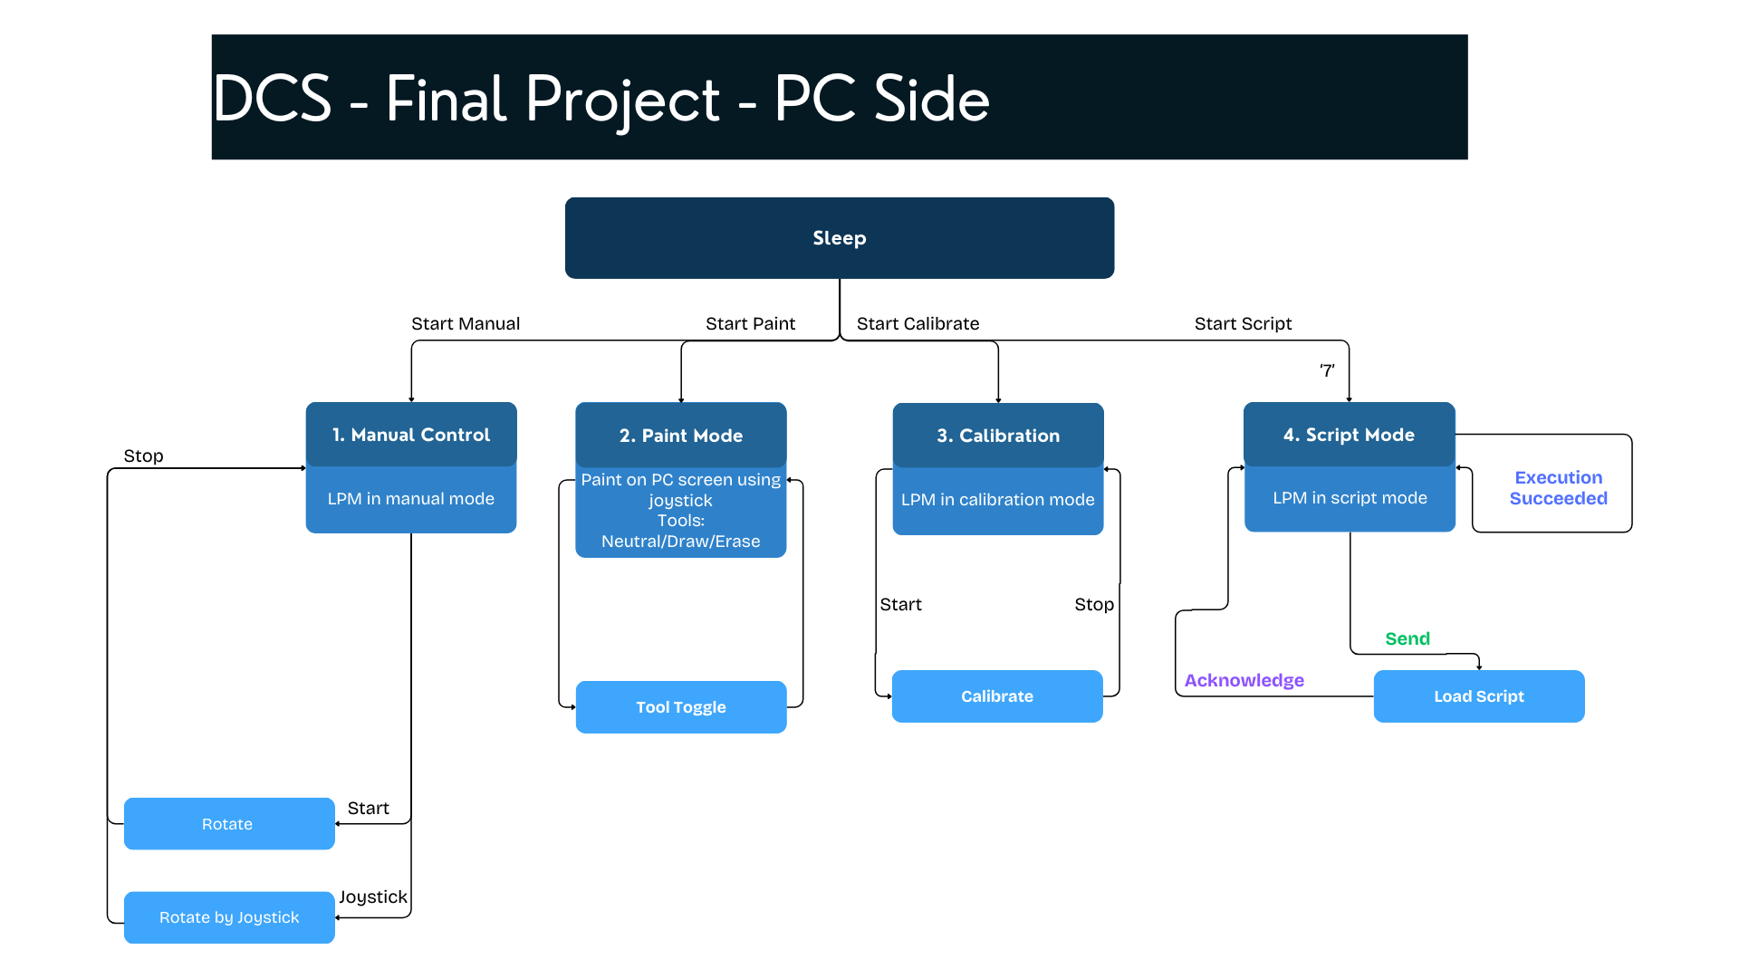**תרשים זרימה**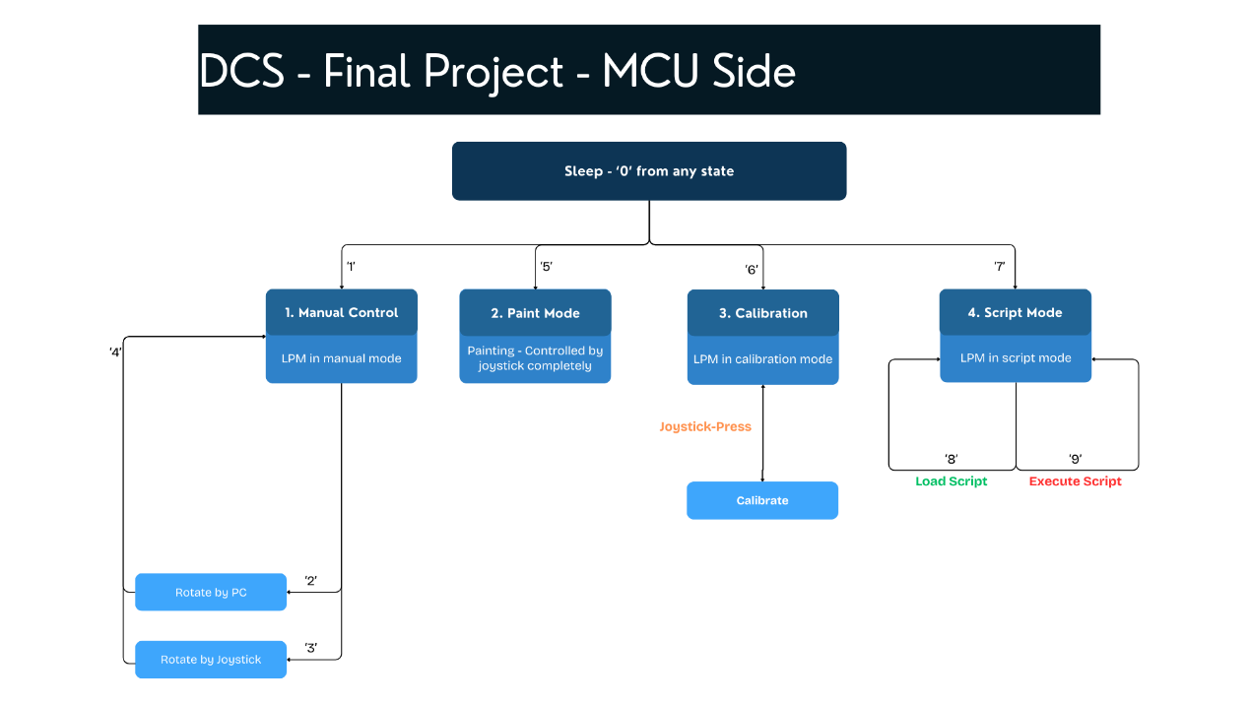

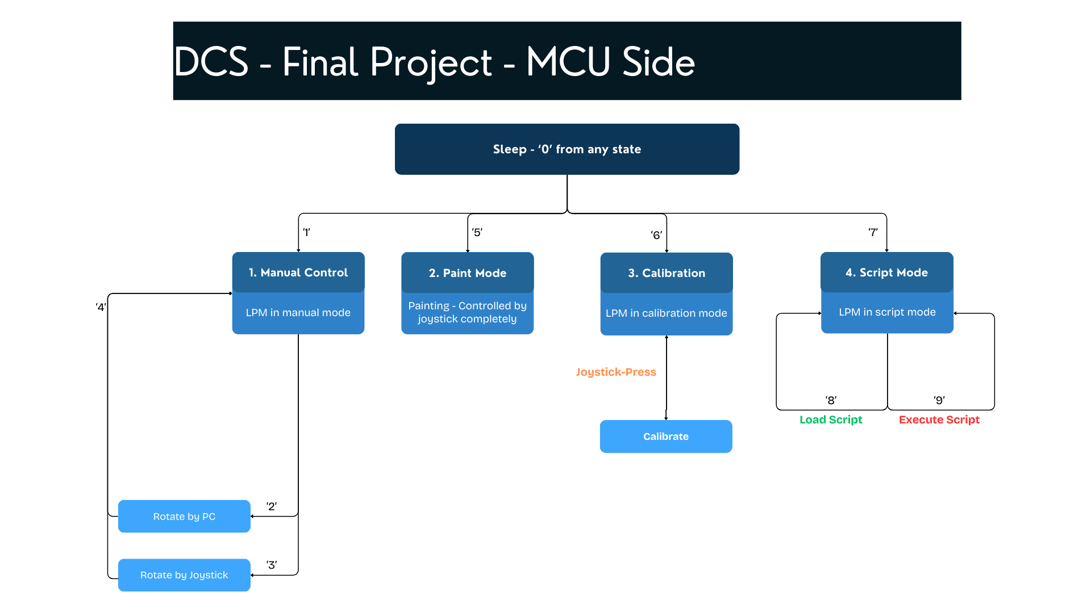

1. **ביצועים בפועל**

|  |  |  |  |
| --- | --- | --- | --- |
| **רכיב** |  | **מפרט טכני** | **ביצועים בפועל** |
| **Step-Motor** | Full Round Steps | 4091 | 2055 |
| Angle(φ) | 0.088° | 0.175° |
| **Joystick** | Middle Values | X: 512 , Y: 512 | X: 460 , Y: 490 |
| Maximal Values | X: 1024 , Y: 1024 | X: 1000 , Y: 1000 |
| Minimal Values | X: 0 , Y: 0 | X: 0 , Y: 0 |